Et pourquoi pas celle ci ?
juste a trouver des sacs
mm des recyclé qui viendraient de coopératives d'agriculteurs : des sacs de graines type gros sacs de riz tissées en plastique, toile de jute ou autre tissus très très solide.
il faut aussi du fil barbelé (autant que de sacs) c ce qui permet de tenir les sacs entre eux pr les empiler.
et quelques tiges de ferraille pour que les murs tiennent bien droit (à enfiler dans les sacs empilés).
pr le plan, j'en ai un ds ma tète :
j'essaie de t'expliquer avant de faire le dessin :
un grd bâtiment carré derrière et 2,3 ou 4 petits dômes sur le devant qui font un rond devant l'entrée du grd bâtiment.
comme ca, entre le grd et les petits dômes, sa fait une petite cour fermée pr les jeux d'enfants.
Le grd bâtiment servira pour les chambres et les salles de toilettes - wc, come un grd hôtel. sur 1 ou 2 étages selon possibilité technique (peut être rez-de-chaussée + 1 étage + aménagement de la toiture, des combles), sa nous fera presque 3 niveaux de chambres.
pour les mamans, je pense que ce serait plus accueillant de leur laisser une chambre (petite) par femme, tout adulte a besoin d'intimité, je pense que si nous mettons tt le monde ensemble cela pourra créer des tensions à éviter.
Par contre, pour l'accueil des enfants, je pense que 3 ou 4 lits par chambres serait bien, pr les affaires, fabriquer des boites en bois qui se ferment avec cadenas sous les lits.
il est mieux de laisser les enfants ensemble, eux se sentiront surement plus en confiance si ils restent ensemble, cela pourra aussi créer des liens, les enfants sont différents des adultes, ils se sentent mieux en groupe, surtout les ados 'rappelle toi )
je disais 3 ou 4 par chambres, mais pas plus, je pense aux épidémies et à la sécurité.
je pense qu'il est important que les mamans qui s'occupent des enfants soient a proximité d'eux, mm la nuit, ainsi, sa fait plus familiale que si on faisait comme un internat avec des pionts qui surveillent. Non, comme ds une maison en famille, les parents ont leur propre chambre et se déplacent ds celle des enfants en cas de problème.
ensuite, ds les dômes, on pourra y mettre la cantine avec les cuisines, la salle de classe, salle de repos des mamans, et la salle de jeu des enfants .
Sans oublier la maison de ton pere que je tien a rénover qui servira de bureau, de salle de réunion et d'accueil pr les visiteurs.
Voici donc ma vision .... si vs en avez une autre, n'hésitez pas a m'en faire part...
Si tu en a l'occasion, il serait peut être bien de demander l'avis à notre mama Cathy pr le coté sécurité et réglementation.
ainsi que celui des mamans partantes pour l'aventure, elles sont concernées et peuvent aussi avoir des idées et bons plans pr la récup de matériaux aussi ... tt le monde peut être utile ! c notre éthique, ne l'oublions pas, mm a ce stade du projet, et je dirais mm ... surtout a ce stade du projet !
ci dessous, des photos de maisons coccon si tu veux montrer un exemple :

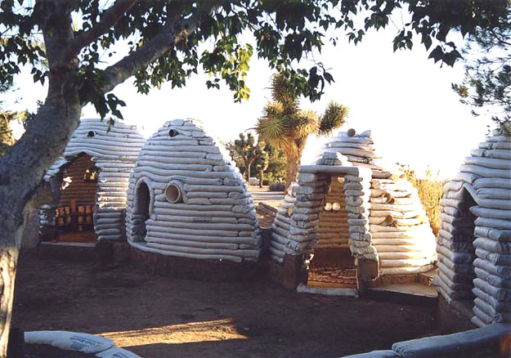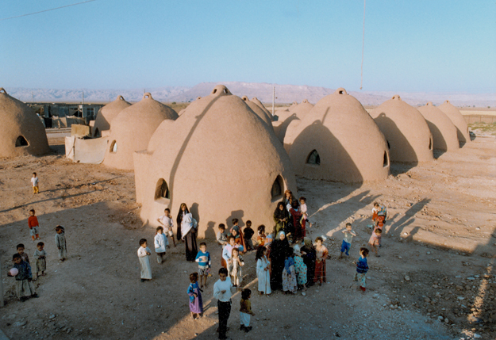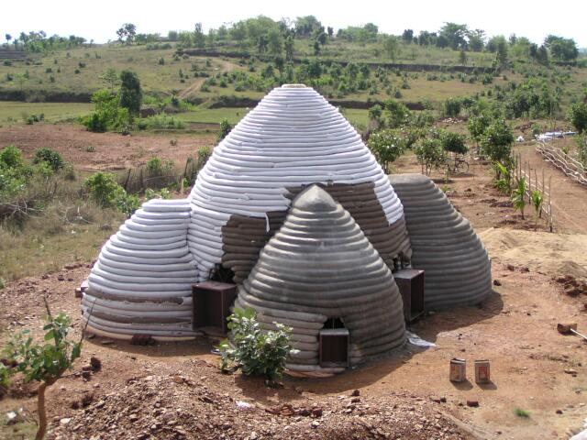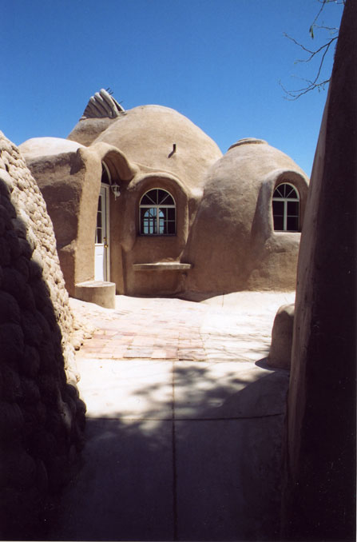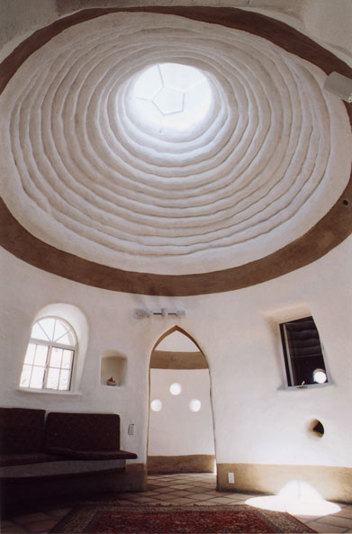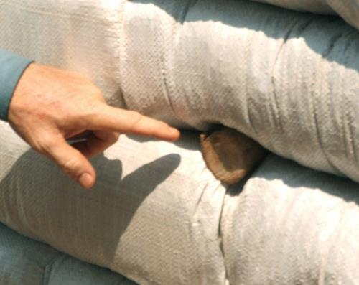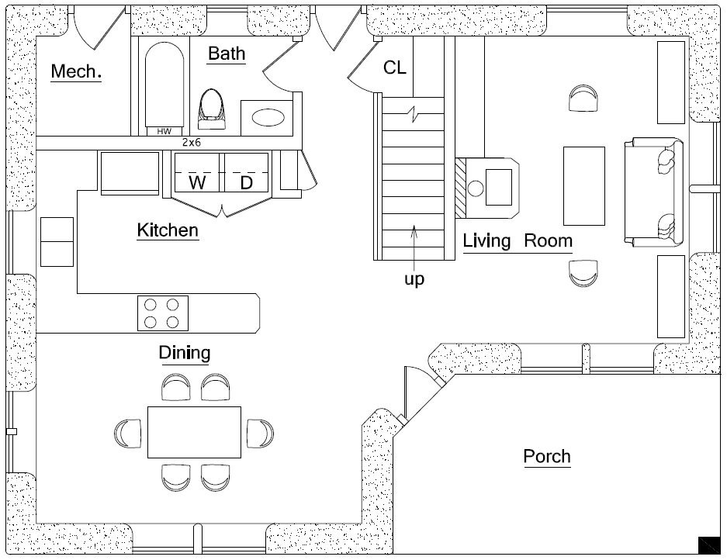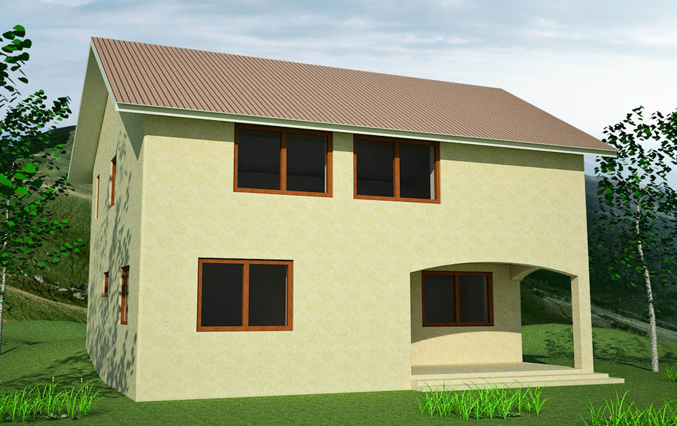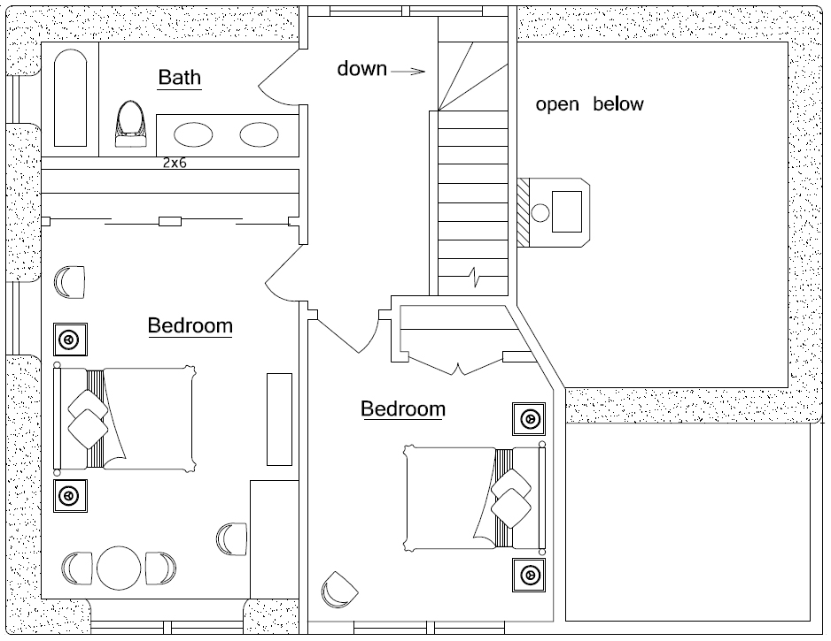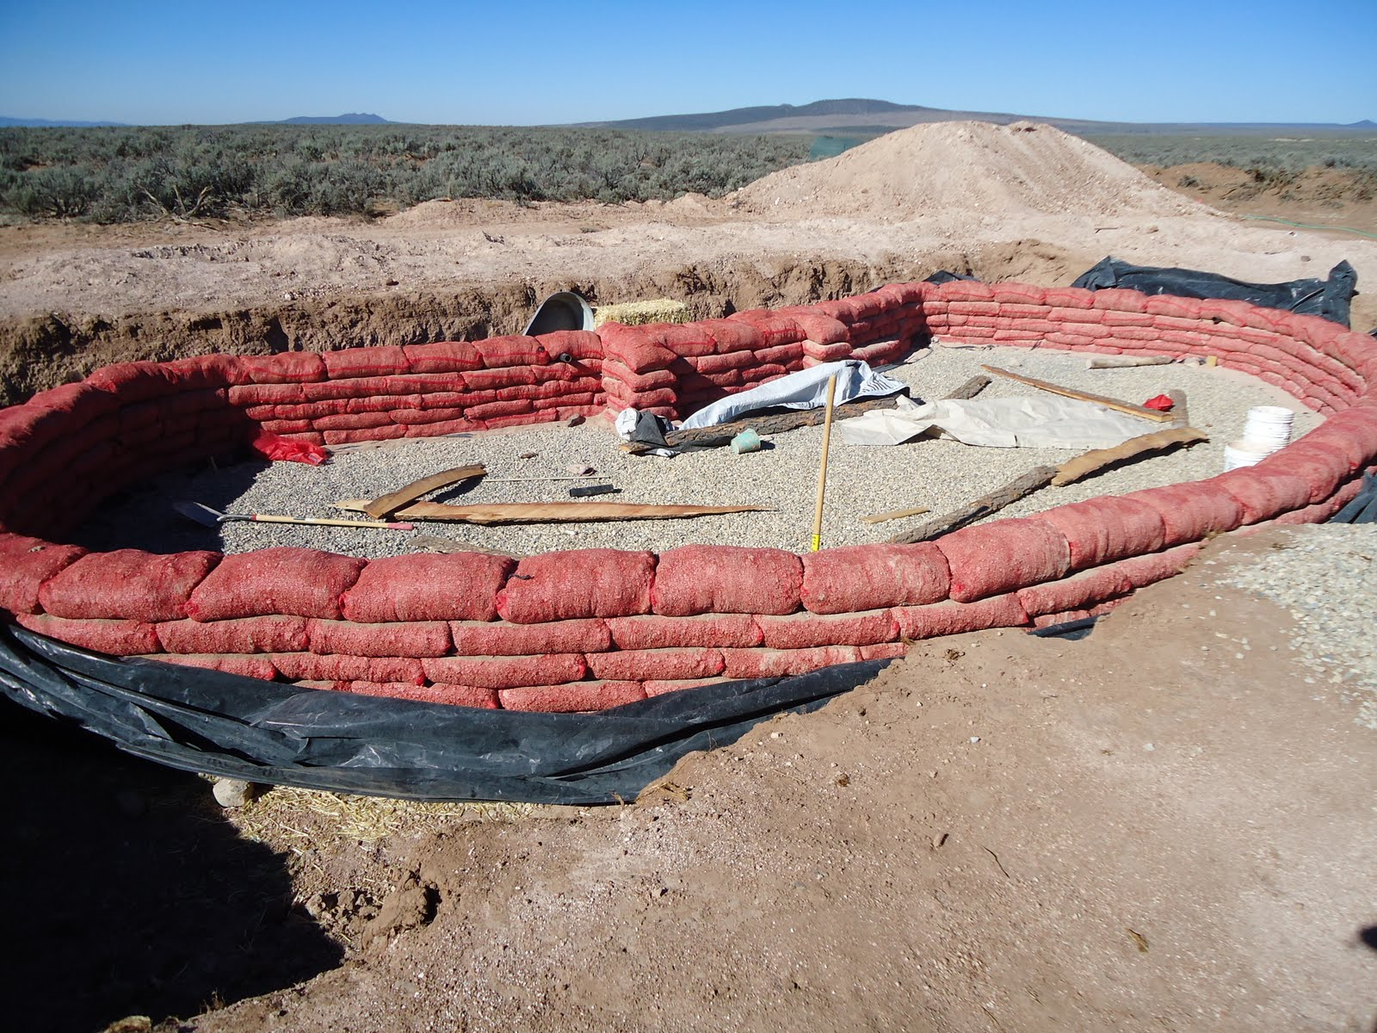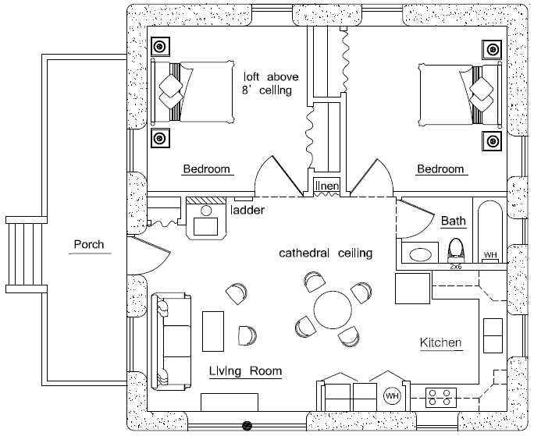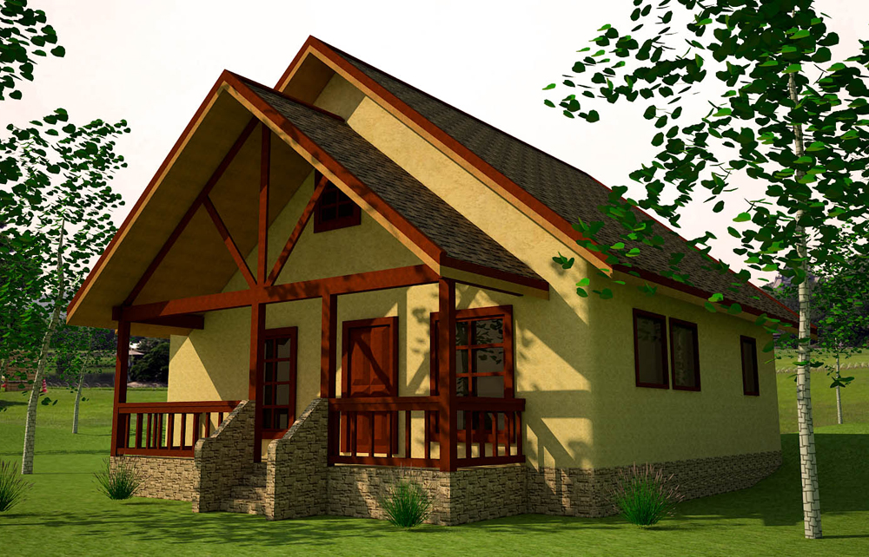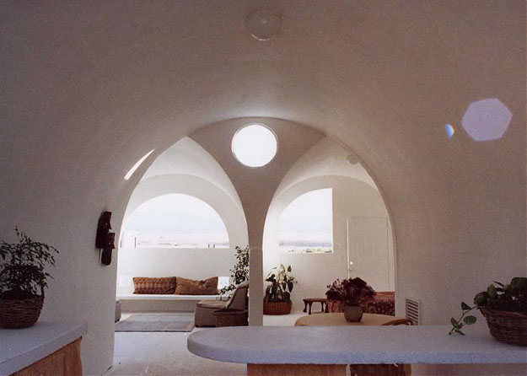
et un petit lien très intéressant pr l'autonomie et la construction, ne le perd pas celui la !
http://www.logement-durable-afrique.info/?l-installation-electrique-dans-une

